
11

Desarrollo de aplicaciones Web: Creación de Microservicios.

Docente: Coello Palomino, Ricardo
Estudiante: Israel Angel Huaman Huaman
Repositorio GitHub: https://github.com/israelhuamanh/daw-projects

Desarrollo de aplicaciones Web
5 - C24 - Sección A B
DESARROLLO DE APLICACIONES WEB AVANZADO: Creación de Microservicios.
- Capacidades
Diseñar y crear microservicios básicos.

- Seguridad
- En este laboratorio está prohibida la manipulación del hardware, conexiones eléctricas o de red. Así como la ingesta de alimentos y bebidas.
- Ubicar maletines y/o mochilas en lugar destinado para tal fin.
- Dejar la mesa de trabajo y la silla utilizada limpias y ordenadas.

- Fundamento teórico
- Revise el material de la semana correspondiente antes del desarrollo del laboratorio.

- Normas empleadas
- No aplica

- Recursos
- En este laboratorio, cada estudiante trabajará con una computadora con Windows 10.
- La instalación del software requerido se realizará en el equipo virtual.

- Metodología para el desarrollo de la tarea
- El desarrollo del laboratorio es individual

- Procedimiento
Microservicios
Crear las siguientes bases de datos:

CREATE DATABASE bd_categoria
CREATE DATABASE bd_producto
CREATE DATABASE bd_cliente
CREATE DATABASE bd_pedido

1. Crear la carpeta microservicios.

2. Crear los siguientes proyectos Maven(https://start.spring.io/):

Categoría

Project: Maven
Languaje: Java
Spring Boot: 4.1.0
Project Metadata:
Group: com.tecsup
Artifact: categoría-service
Package name: com.tecsup
Packaging: jar
Configuration: Properties
Java: 25

Dependencias:
Spring Web
Spring Data JPA
Spring Boot DevTools
MySQL Driver

Producto

Project: Maven
Languaje: Java
Spring Boot: 4.1.0
Project Metadata:
Group: com.tecsup
Artifact: producto-service
Package name: com.tecsup
Packaging: jar
Configuration: Properties
Java: 25

Dependencias:
Spring Web
Spring Data JPA
Spring Boot DevTools
MySQL Driver

Cliente

Project: Maven
Languaje: Java
Spring Boot: 4.1.0
Project Metadata:
Group: com.tecsup
Artifact: cliente-service
Package name: com.tecsup
Packaging: jar
Configuration: Properties
Java: 25

Dependencias:
Spring Web
Spring Data JPA
Spring Boot DevTools
MySQL Driver

Pedido

Project: Maven
Languaje: Java
Spring Boot: 4.1.0
Project Metadata:
Group: com.tecsup
Artifact: pedido-service
Package name: com.tecsup
Packaging: jar
Configuration: Properties
Java: 25

Dependencias:
Spring Web
Spring Data JPA
Spring Boot DevTools
MySQL Driver

3. Abrir la carpeta microservicios en el programa Intellij.

4. Crear la siguiente estructura de carpetas a cada proyecto.

- Controller
- Model
- Dto
- Exception
- Repository
- Services

5. A cada proyecto realizar cambios en application.properties

Categoría

spring.datasource.url=jdbc:mysql://localhost:3306/bd_categoria
spring.datasource.username=root
spring.datasource.password=
spring.jpa.hibernate.ddl-auto=update
spring.jpa.show-sql=true
spring.jpa.database-platform=org.hibernate.dialect.MySQLDialect
server.port=8082

Cliente

spring.datasource.url=jdbc:mysql://localhost:3306/bd_cliente
spring.datasource.username=root
spring.datasource.password=
spring.jpa.hibernate.ddl-auto=update
spring.jpa.show-sql=true
spring.jpa.database-platform=org.hibernate.dialect.MySQLDialect
server.port=8081

Pedido

spring.datasource.url=jdbc:mysql://localhost:3306/bd_pedido
spring.datasource.username=root
spring.datasource.password=
spring.jpa.hibernate.ddl-auto=update
spring.jpa.show-sql=true
spring.jpa.database-platform=org.hibernate.dialect.MySQLDialect
server.port=8084

Producto

spring.datasource.url=jdbc:mysql://localhost:3306/bd_producto
spring.datasource.username=root
spring.datasource.password=
spring.jpa.hibernate.ddl-auto=update
spring.jpa.show-sql=true
spring.jpa.database-platform=org.hibernate.dialect.MySQLDialect
server.port=8083

6. Realizar los siguientes códigos en el servicio categoria

Añadir la dependencia:

<dependency>
<groupId>org.springframework.boot</groupId>
<artifactId>spring-boot-starter-validation</artifactId>
</dependency>

Clase Categoria

package com.tecsup.model;
import jakarta.persistence.Entity;
import jakarta.persistence.GeneratedValue;
import jakarta.persistence.GenerationType;
import jakarta.persistence.Id;
@Entity
public class Categoria {
@Id
@GeneratedValue(strategy = GenerationType.IDENTITY)
private Long id;
private String nombre;
private String estado;
public Categoria() {
}
public Categoria(Long id, String nombre, String estado) {
this.id = id;
this.nombre = nombre;
this.estado = estado;
}
public Long getId() {
return id;
}
public void setId(Long id) {
this.id = id;
}
public String getNombre() {
return nombre;
}
public void setNombre(String nombre) {
this.nombre = nombre;
}
public String getEstado() {
return estado;
}
public void setEstado(String estado) {
this.estado = estado;
}
}

Clase CategoriaDTO

package com.tecsup.dto;
import jakarta.validation.constraints.*;
public class CategoriaDTO {
@NotBlank(message = "El nombre es obligatorio")
private String nombre;
@NotBlank(message = "El estado es obligatorio")
private String estado;
public String getEstado() {
return estado;
}
public void setEstado(String estado) {
this.estado = estado;
}
public String getNombre() {
return nombre;
}
public void setNombre(String nombre) {
this.nombre = nombre;
}
}

Clase GlobalExceptionHandler

package com.tecsup.exception;
import org.springframework.http.ResponseEntity;
import org.springframework.web.bind.MethodArgumentNotValidException;
import org.springframework.web.bind.annotation.*;
import org.springframework.http.HttpStatus;
import java.util.HashMap;
import java.util.Map;
@RestControllerAdvice
public class GlobalExceptionHandler {
@ExceptionHandler(MethodArgumentNotValidException.class)
public ResponseEntity<Map<String, String>> manejarErrores(
MethodArgumentNotValidException ex) {
Map<String, String> errores = new HashMap<>();
ex.getBindingResult()
.getFieldErrors()
.forEach(error -> {
errores.put(
error.getField(),
error.getDefaultMessage()
);
});
return ResponseEntity.badRequest()
.body(errores);
}
@ExceptionHandler(ResourceNotFoundException.class)
public ResponseEntity<Map<String,String>> manejarNoEncontrado(
ResourceNotFoundException ex){
Map<String,String> error = new HashMap<>();
error.put("mensaje", ex.getMessage());
error.put("codigo","404");
return ResponseEntity
.status(HttpStatus.NOT_FOUND)
.body(error);
}
}

Clase ResourceNotFoundException

package com.tecsup.exception;
public class ResourceNotFoundException extends RuntimeException {
public ResourceNotFoundException(String mensaje){
super(mensaje);
}
}
Interface Repository

package com.tecsup.repository;
import com.tecsup.model.Categoria;
import org.springframework.data.jpa.repository.JpaRepository;
public interface CategoriaRepository extends JpaRepository<Categoria,Long> {
}

Clase CategoriaService

package com.tecsup.services;
import com.tecsup.exception.ResourceNotFoundException;
import com.tecsup.model.Categoria;
import com.tecsup.repository.CategoriaRepository;
import org.springframework.beans.factory.annotation.Autowired;
import org.springframework.stereotype.Service;
import java.util.List;
@Service
public class CategoriaService {
@Autowired
private CategoriaRepository repo;
public List<Categoria> listar() {
return repo.findAll();
}
public Categoria guardar(Categoria p) {
return repo.save(p);
}
public Categoria obtener(Long id) {
return repo.findById(id).orElseThrow(
() -> new ResourceNotFoundException(
"Categoria no encontrada con id: " + id
));
}
public void eliminar(Long id) {
Categoria categoria =
repo.findById(id)
.orElseThrow(
() -> new ResourceNotFoundException(
"Categoria no encontrada con id: " + id)
);
repo.delete(categoria);
}
}

Clase CategoriaController

package com.tecsup.controller;
import com.tecsup.dto.CategoriaDTO;
import com.tecsup.model.Categoria;
import com.tecsup.services.CategoriaService;
import jakarta.validation.Valid;
import org.springframework.beans.factory.annotation.Autowired;
import org.springframework.http.ResponseEntity;
import org.springframework.web.bind.annotation.*;
import java.util.List;
@RestController
@RequestMapping("/api/categorias")
public class CategoriaController {
@Autowired
private CategoriaService service;
@GetMapping
public ResponseEntity<List<Categoria>> listar() {
return ResponseEntity.ok(service.listar());
}
@PostMapping
public ResponseEntity<?> guardar(@Valid @RequestBody CategoriaDTO dto) {
Categoria c = new Categoria();
c.setNombre(dto.getNombre());
c.setEstado(dto.getEstado());
Categoria guardado = service.guardar(c);
return ResponseEntity.status(201).body(guardado);
}
@GetMapping("/{id}")
public ResponseEntity<?> obtener(@PathVariable Long id) {
Categoria c = service.obtener(id);
if (c == null) {
return ResponseEntity.notFound().build();
}
return ResponseEntity.ok(c);
}
@PutMapping("/{id}")
public ResponseEntity<?> actualizar(@PathVariable Long id,
@Valid @RequestBody CategoriaDTO dto)
{
Categoria existente = service.obtener(id);
if (existente == null) {
return ResponseEntity.notFound().build();
}
existente.setNombre(dto.getNombre());
existente.setEstado(dto.getEstado());
return ResponseEntity.ok(service.guardar(existente));
}
@DeleteMapping("/{id}")
public ResponseEntity<?> eliminar(@PathVariable Long id) {
Categoria c = service.obtener(id);
if (c == null) {
return ResponseEntity.status(404).body("No existe");
}
service.eliminar(id);
return ResponseEntity.ok("Eliminado correctamente");
}
}
Nota:

- Realizar pruebas en Postman.
- Realizar los códigos de los siguientes servicios.

7. Realizar los siguientes códigos en el servicio pedido

Clase Pedido

package com.tecsup.model;
import jakarta.persistence.*;
import java.time.LocalDate;
import java.util.List;
@Entity
public class Pedido {
@Id
@GeneratedValue(strategy = GenerationType.IDENTITY)
private Long idPedido;
private LocalDate fecha;
private Long idCliente;
private Double total;
@OneToMany(mappedBy = "pedido", cascade = CascadeType.ALL)
private List<DetallePedido> detalles;
// getters y setters
public Long getIdPedido() {
return idPedido;
}
public void setIdPedido(Long idPedido) {
this.idPedido = idPedido;
}
public LocalDate getFecha() {
return fecha;
}
public void setFecha(LocalDate fecha) {
this.fecha = fecha;
}
public Long getIdCliente() {
return idCliente;
}
public void setIdCliente(Long idCliente) {
this.idCliente = idCliente;
}
public Double getTotal() {
return total;
}
public void setTotal(Double total) {
this.total = total;
}
public List<DetallePedido> getDetalles() {
return detalles;
}
public void setDetalles(List<DetallePedido> detalles) {
this.detalles = detalles;
}
}

Clase DetallePedido

package com.tecsup.model;
import jakarta.persistence.*;
@Entity
public class DetallePedido {
@Id
@GeneratedValue(strategy = GenerationType.IDENTITY)
private Long idDetalle;
private Long idProducto;
private Integer cantidad;
private Double precio;
@ManyToOne
@JoinColumn(name = "id_pedido")
private Pedido pedido;
// getters y setters
public Long getIdDetalle() {
return idDetalle;
}
public void setIdDetalle(Long idDetalle) {
this.idDetalle = idDetalle;
}
public Long getIdProducto() {
return idProducto;
}
public void setIdProducto(Long idProducto) {
this.idProducto = idProducto;
}
public Integer getCantidad() {
return cantidad;
}
public void setCantidad(Integer cantidad) {
this.cantidad = cantidad;
}
public Double getPrecio() {
return precio;
}
public void setPrecio(Double precio) {
this.precio = precio;
}
public Pedido getPedido() {
return pedido;
}
public void setPedido(Pedido pedido) {
this.pedido = pedido;
}
}

interface PedidoRepository

package com.tecsup.repository;
import com.tecsup.model.Pedido;
import org.springframework.data.jpa.repository.JpaRepository;
import org.springframework.stereotype.Repository;
@Repository
public interface PedidoRepository extends JpaRepository<Pedido, Long> {
}

Clase PedidoService

package com.tecsup.services;
import com.tecsup.model.DetallePedido;
import com.tecsup.model.Pedido;
import com.tecsup.repository.PedidoRepository;
import org.springframework.beans.factory.annotation.Autowired;
import org.springframework.stereotype.Service;
import java.util.List;
import java.util.Optional;
@Service
public class PedidoService {
@Autowired
private PedidoRepository repository;
public List<Pedido> listar() {
return repository.findAll();
}
public Optional<Pedido> buscarPorId(Long id) {
return repository.findById(id);
}
public Pedido guardar(Pedido pedido) {
if (pedido.getDetalles() != null) {
for (DetallePedido detalle : pedido.getDetalles()) {
detalle.setPedido(pedido);
}
}
return repository.save(pedido);
}
public Pedido actualizar(Long id, Pedido pedido) {
Pedido pedidoExistente = repository.findById(id)
.orElseThrow(() ->
new RuntimeException("Pedido no encontrado"));
pedidoExistente.setFecha(pedido.getFecha());
pedidoExistente.setIdCliente(pedido.getIdCliente());
pedidoExistente.setTotal(pedido.getTotal());
return repository.save(pedidoExistente);
}
public void eliminar(Long id) {
repository.deleteById(id);
}
}

Clase PedidoController

package com.tecsup.controller;
import com.tecsup.model.Pedido;
import com.tecsup.services.PedidoService;
import org.springframework.beans.factory.annotation.Autowired;
import org.springframework.web.bind.annotation.*;
import java.util.List;
@RestController
@RequestMapping("/api/pedidos")
public class PedidoController {
@Autowired
private PedidoService service;
@GetMapping
public List<Pedido> listar() {
return service.listar();
}
@GetMapping("/{id}")
public Pedido buscar(@PathVariable Long id) {
return service.buscarPorId(id)
.orElseThrow(() ->
new RuntimeException("Pedido no encontrado"));
}
@PostMapping
public Pedido guardar(@RequestBody Pedido pedido) {
return service.guardar(pedido);
}
@PutMapping("/{id}")
public Pedido actualizar(
@PathVariable Long id,
@RequestBody Pedido pedido) {
return service.actualizar(id, pedido);
}
@DeleteMapping("/{id}")
public String eliminar(@PathVariable Long id) {
service.eliminar(id);
return "Pedido eliminado correctamente";
}
}

8. Realizar pruebas en Postman

Servicio Cliente

{
"nombre": "Juan",
"apellidos": "Pérez Gómez",
"direccion": "Av. Javier Prado 123, Lima",
"telefono": "987654321",
"nroDni": "12345678",
"estado": "ACTIVO"
}
{
"nombre": "María",
"apellidos": "Ramírez Torres",
"direccion": "Calle Los Olivos 456",
"telefono": "912345678",
"nroDni": "87654321",
"estado": "ACTIVO"
}

Servicio Categoría

{
"nombre": "Laptops",
"estado": "ACTIVO"
}

{
"nombre": "Accesorios",
"estado": "ACTIVO"
}

{
"nombre": "Impresoras",
"estado": "ACTIVO"
}

Servicio Producto

{
"nombre": "Laptop Lenovo ThinkPad",
"precio": 3500.00,
"stock": 15,
"categoriaId": 1
}

{
"nombre": "Mouse Logitech M185",
"precio": 89.90,
"stock": 50,
"categoriaId": 2
}

{
"nombre": "Teclado Mecánico Redragon",
"precio": 199.99,
"stock": 25,
"categoriaId": 2
}

Servicio Pedido

{
"fecha": "2026-06-10",
"idCliente": 1,
"total": 3679.80,
"detalles": [
{
"idProducto": 1,
"cantidad": 1,
"precio": 3500.00
},
{
"idProducto": 2,
"cantidad": 2,
"precio": 89.90
}
]
}

{
"fecha": "2026-06-10",
"idCliente": 2,
"total": 579.78,
"detalles": [
{
"idProducto": 2,
"cantidad": 2,
"precio": 89.90
},
{
"idProducto": 3,
"cantidad": 2,
"precio": 199.99
}
]
}

Uso de YAML

CATEGORIA-SERVICE

1. Click derecho en resources / new / Files, escribir el nombre “application.yml”

server:
port: 8082
spring:
application:
name: categoria-service
datasource:
url: jdbc:mysql://localhost:3306/bd_categoria
username: root
password:
jpa:
hibernate:
ddl-auto: update
show-sql: true
database-platform: org.hibernate.dialect.MySQLDialect
Nota: Eliminar el archivo application.properties y realizar los mismos paso para los demás servicios.

Agregar perfiles dev y prod

2. Añadir las siguientes Base de Datos

CREATE DATABASE bd_categoria_dev;
CREATE DATABASE bd_producto_dev;
CREATE DATABASE bd_cliente_dev;
CREATE DATABASE bd_pedido_dev;

3. En el proyecto categoría-service, añadir los siguientes archivos en la carpeta resources.

Application.yml
Application-dev.yml
Application-prod.yml
Application.yml

spring:
profiles:
active: dev

Application-dev.yml

server:
port: 8082
spring:
datasource:
url: jdbc:mysql://localhost:3306/bd_categoria_dev
username: root
password:

jpa:
hibernate:
ddl-auto: update
show-sql: true
empresa:
ambiente: desarrollo

Application-prod.yml

server:
port: 9092
spring:
datasource:
url: jdbc:mysql://servidor/bd_categoria
username: root
password:

jpa:
hibernate:
ddl-auto: update
show-sql: true
empresa:
ambiente: produccion

4. Ejecutar el archivo principal de la categoría-service y realice pruebas en Postman (GET, POST).

Actividad

Laboratorio: Desarrollo de un Sistema de Gestión de Citas utilizando Arquitectura de Microservicios

Objetivo
Diseñar e implementar un sistema de gestión de citas aplicando el patrón de Arquitectura de Microservicios con Spring Boot, permitiendo la comunicación entre servicios independientes para administrar pacientes, médicos y citas.
Situación Problemática

La clínica "Salud Integral" requiere digitalizar el proceso de programación de citas médicas.
Actualmente la información se encuentra dispersa y no existe una integración adecuada entre las áreas de pacientes, médicos y programación de citas.
Para resolver esta problemática se solicita implementar una solución basada en microservicios que permita gestionar de forma independiente cada proceso del negocio.

Requerimientos Funcionales

El sistema estará compuesto por los siguientes microservicios:

Microservicio Paciente

Responsable de administrar la información de los pacientes.

Funcionalidades
- Registrar paciente.
- Listar pacientes.
- Buscar paciente por ID.
- Actualizar paciente.
- Eliminar paciente.

Microservicio Médico
Responsable de administrar la información de los médicos.

Funcionalidades
- Registrar médico.
- Listar médicos.
- Buscar médico por ID.
- Actualizar médico.
- Eliminar médico.
Microservicio Citas

Responsable de gestionar las citas médicas.

Funcionalidades
- Registrar cita.
- Listar citas.
- Buscar cita por ID.
- Actualizar estado de cita.
- Cancelar cita.
Estados posibles:
- PROGRAMADA
- CONFIRMADA
- ATENDIDA
- CANCELADA

Tabla: paciente

CREATE TABLE paciente (
id_paciente INT AUTO_INCREMENT PRIMARY KEY,
dni VARCHAR(8) UNIQUE,
nombres VARCHAR(100) NOT NULL,
apellidos VARCHAR(100) NOT NULL,
fecha_nacimiento DATE,
sexo CHAR(1),
telefono VARCHAR(15),
direccion VARCHAR(200),
correo VARCHAR(100),
estado CHAR(1) DEFAULT 'A'
);

Tabla: especialidad

CREATE TABLE especialidad (
id_especialidad INT AUTO_INCREMENT PRIMARY KEY,
nombre VARCHAR(100) NOT NULL,
descripcion VARCHAR(200),
estado CHAR(1) DEFAULT 'A'
);

Tabla: medico

CREATE TABLE medico (
id_medico INT AUTO_INCREMENT PRIMARY KEY,
cmp VARCHAR(20) UNIQUE,
nombres VARCHAR(100) NOT NULL,
apellidos VARCHAR(100) NOT NULL,
telefono VARCHAR(15),
correo VARCHAR(100),
id_especialidad INT NOT NULL,
estado CHAR(1) DEFAULT 'A',
FOREIGN KEY (id_especialidad)
REFERENCES especialidad(id_especialidad)
);

Tabla: horario_medico

CREATE TABLE horario_medico (
id_horario INT AUTO_INCREMENT PRIMARY KEY,
id_medico INT NOT NULL,
dia_semana VARCHAR(15),
hora_inicio TIME,
hora_fin TIME,
FOREIGN KEY (id_medico)
REFERENCES medico(id_medico)
);
Tabla: cita

CREATE TABLE cita (
id_cita INT AUTO_INCREMENT PRIMARY KEY,
fecha DATE NOT NULL,
hora TIME NOT NULL,
id_paciente INT NOT NULL,
id_medico INT NOT NULL,
motivo VARCHAR(300),
estado VARCHAR(20) DEFAULT 'PROGRAMADA',
FOREIGN KEY (id_paciente)
REFERENCES paciente(id_paciente),
FOREIGN KEY (id_medico)
REFERENCES medico(id_medico)
);

Tabla: atención

Esta tabla registra el resultado de la cita.

CREATE TABLE atencion (
id_atencion INT AUTO_INCREMENT PRIMARY KEY,
id_cita INT UNIQUE,
diagnostico TEXT,
tratamiento TEXT,
observaciones TEXT,
fecha_registro DATETIME DEFAULT CURRENT_TIMESTAMP,
FOREIGN KEY (id_cita)
REFERENCES cita(id_cita)
);

Conclusiones:
Indicar 5 conclusiones que llegó después de los temas tratados de manera práctica en este laboratorio.

PARTE I: DESARROLLO DEL PROCEDIMIENTO DE MICROSERVICIOS (TIENDA)
📌 Datos del Proyecto y Repositorio Oficial
Estudiante: Israel Angel Huaman Huaman
Institución: Tecsup
Curso: Desarrollo de Aplicaciones Web Avanzado (DAWA)
Semana 11: Creación de Microservicios con Spring Boot y YAML
Repositorio Oficial GitHub: https://github.com/israelhuamanh/daw-projects
Estructura: Microservicios desacoplados con base de datos independiente (Database per Service pattern).

1. Creación de Bases de Datos Independientes
Para garantizar la autonomía e independencia de cada microservicio, se implementó el patrón arquitectónico Database-per-Service. Cada servicio cuenta con su propio esquema relacional en MySQL tanto para desarrollo (dev) como para producción (prod):
[SQL DDL - Tienda]
-- Bases de datos para la arquitectura de tienda
CREATE DATABASE IF NOT EXISTS bd_categoria;
CREATE DATABASE IF NOT EXISTS bd_categoria_dev;
CREATE DATABASE IF NOT EXISTS bd_cliente;
CREATE DATABASE IF NOT EXISTS bd_cliente_dev;
CREATE DATABASE IF NOT EXISTS bd_producto;
CREATE DATABASE IF NOT EXISTS bd_producto_dev;
CREATE DATABASE IF NOT EXISTS bd_pedido;
CREATE DATABASE IF NOT EXISTS bd_pedido_dev;

2. Estructura y Configuración YAML de los Microservicios
Se configuró cada microservicio utilizando archivos YAML (`application.yml`, `application-dev.yml`, `application-prod.yml`), desacoplando puertos, URLs de conexión JDBC y variables contextuales de ambiente:
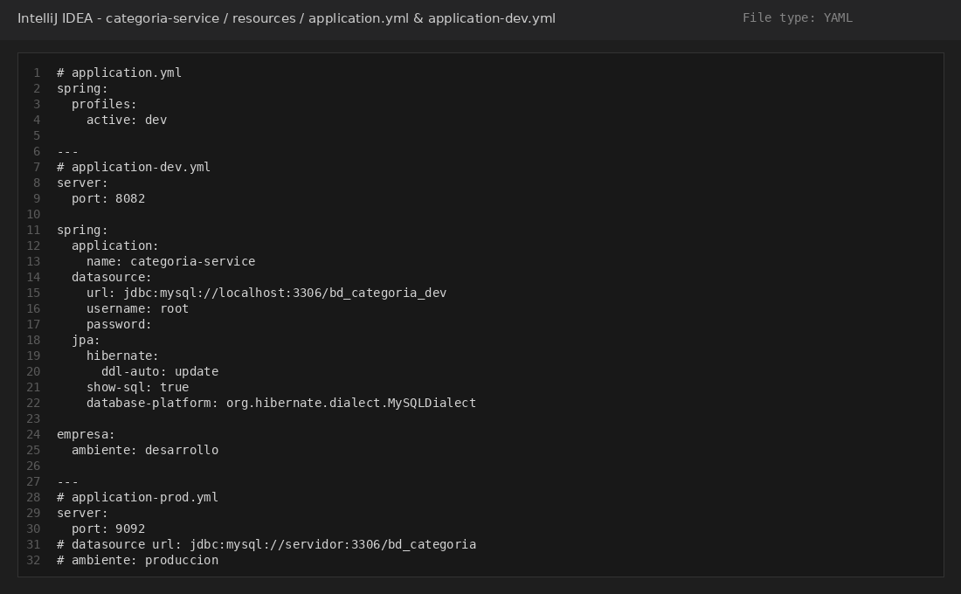
Figura: Configuración de YAML y perfiles desacoplados (dev/prod)

3. Pruebas y Evidencias de los Servicios de Tienda

3.1. Categoria Service (Puerto 8082)
Registro y listado de categorías mediante métodos POST y GET con validación `@NotBlank` y DTO:
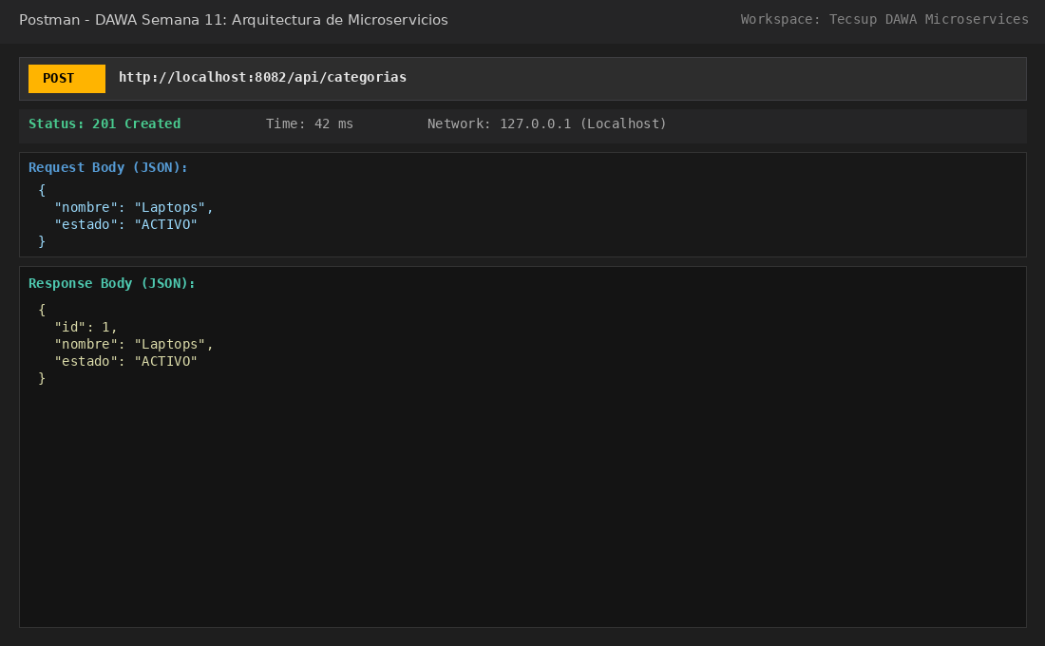
Figura: POST /api/categorias - Registro exitoso (201 Created)
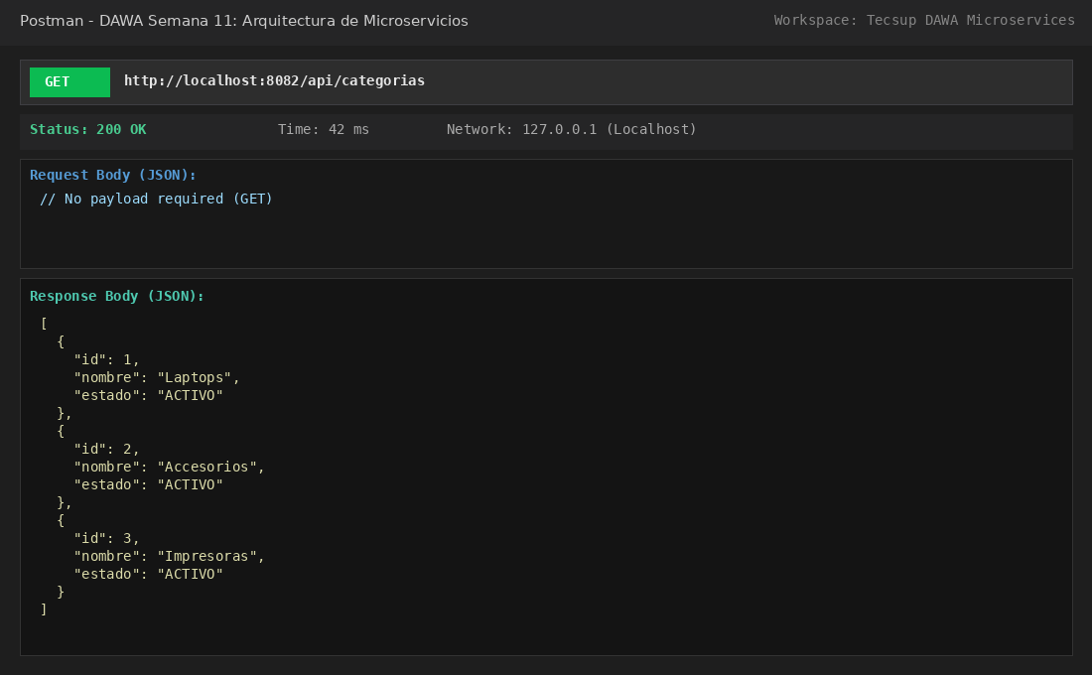
Figura: GET /api/categorias - Listado de categorías registradas (200 OK)

3.2. Cliente Service (Puerto 8081)
Gestión de clientes con validación estricta de DNI de 8 dígitos y datos de contacto:
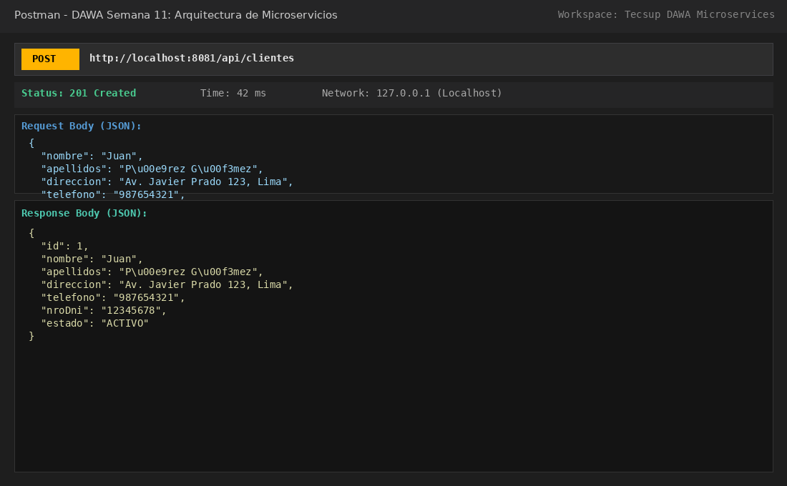
Figura: POST /api/clientes - Registro de cliente Juan Pérez (201 Created)
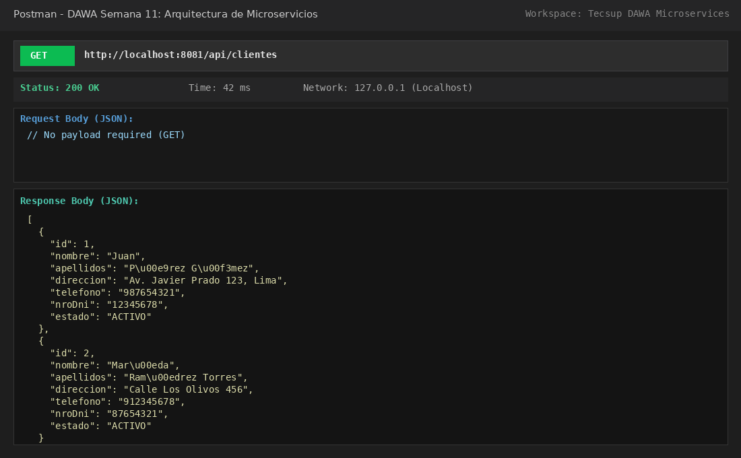
Figura: GET /api/clientes - Listado general de clientes registrados (200 OK)

3.3. Producto Service (Puerto 8083)
Manejo de catálogo de productos con stock, precio positivo y referencia desacoplada a categoriaId:
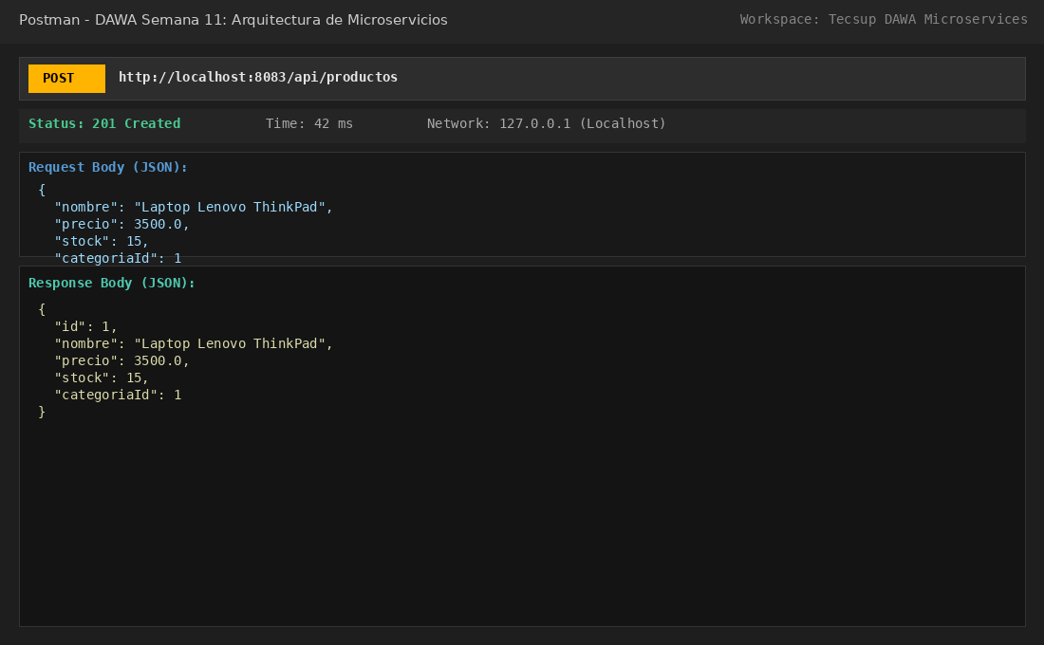
Figura: POST /api/productos - Registro de Laptop Lenovo ThinkPad (201 Created)
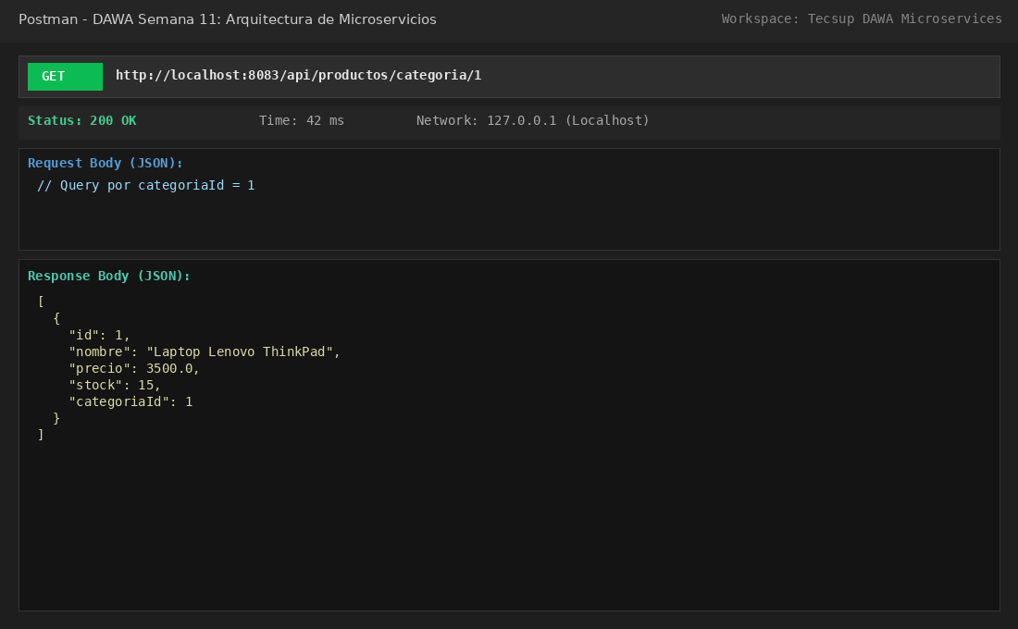
Figura: GET /api/productos/categoria/1 - Filtrado de productos por ID de categoría (200 OK)

3.4. Pedido Service (Puerto 8084)
Generación de pedidos compuestos con relación `@OneToMany` en cascada (`CascadeType.ALL`) hacia `DetallePedido`:
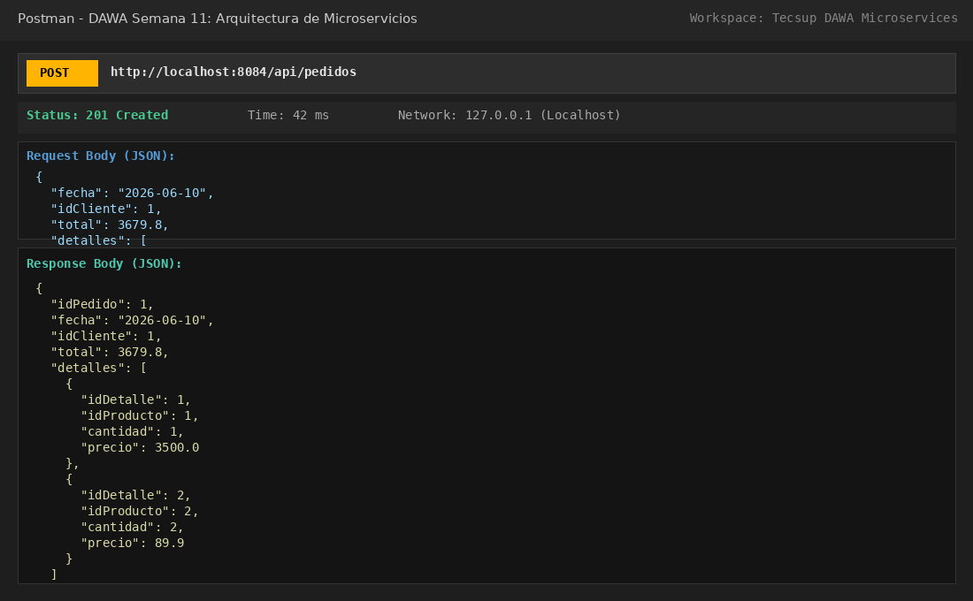
Figura: POST /api/pedidos - Registro de pedido con múltiples items de detalle (201 Created)

PARTE II: DESARROLLO DE LA ACTIVIDAD - SISTEMA DE GESTIÓN DE CITAS CLÍNICA 'SALUD INTEGRAL'
📌 Solución de la Actividad: Clínica Salud Integral
Objetivo: Diseñar e implementar un sistema distribuido en microservicios con Spring Boot para digitalizar el flujo integral de citas médicas en la clínica Salud Integral.
Microservicios implementados:
1. paciente-service (Puerto 8085): Gestión del ciclo de vida y ficha de pacientes.
2. medico-service (Puerto 8086): Catálogo de especialidades, médicos colegiados (CMP) y horarios semanales.
3. cita-service (Puerto 8087): Programación de citas, máquinas de estados (PROGRAMADA, CONFIRMADA, ATENDIDA, CANCELADA) y registro médico de atención clínica.

1. Esquema Relacional DDL de la Clínica
[SQL DDL - Clínica Salud Integral]
-- Tablas de Pacientes
CREATE TABLE paciente (
id_paciente INT AUTO_INCREMENT PRIMARY KEY,
dni VARCHAR(8) UNIQUE,
nombres VARCHAR(100) NOT NULL,
apellidos VARCHAR(100) NOT NULL,
fecha_nacimiento DATE,
sexo CHAR(1),
telefono VARCHAR(15),
direccion VARCHAR(200),
correo VARCHAR(100),
estado CHAR(1) DEFAULT 'A'
);
-- Tablas de Médicos y Especialidades
CREATE TABLE especialidad (
id_especialidad INT AUTO_INCREMENT PRIMARY KEY,
nombre VARCHAR(100) NOT NULL,
descripcion VARCHAR(200),
estado CHAR(1) DEFAULT 'A'
);
CREATE TABLE medico (
id_medico INT AUTO_INCREMENT PRIMARY KEY,
cmp VARCHAR(20) UNIQUE,
nombres VARCHAR(100) NOT NULL,
apellidos VARCHAR(100) NOT NULL,
telefono VARCHAR(15),
correo VARCHAR(100),
id_especialidad INT NOT NULL,
estado CHAR(1) DEFAULT 'A',
FOREIGN KEY (id_especialidad) REFERENCES especialidad(id_especialidad)
);
CREATE TABLE horario_medico (
id_horario INT AUTO_INCREMENT PRIMARY KEY,
id_medico INT NOT NULL,
dia_semana VARCHAR(15),
hora_inicio TIME,
hora_fin TIME,
FOREIGN KEY (id_medico) REFERENCES medico(id_medico) ON DELETE CASCADE
);
-- Tablas de Citas y Atención Clínica
CREATE TABLE cita (
id_cita INT AUTO_INCREMENT PRIMARY KEY,
fecha DATE NOT NULL,
hora TIME NOT NULL,
id_paciente INT NOT NULL,
id_medico INT NOT NULL,
motivo VARCHAR(300),
estado VARCHAR(20) DEFAULT 'PROGRAMADA'
);
CREATE TABLE atencion (
id_atencion INT AUTO_INCREMENT PRIMARY KEY,
id_cita INT UNIQUE,
diagnostico TEXT,
tratamiento TEXT,
observaciones TEXT,
fecha_registro DATETIME DEFAULT CURRENT_TIMESTAMP,
FOREIGN KEY (id_cita) REFERENCES cita(id_cita) ON DELETE CASCADE
);

2. Implementación de Lógica de Negocio y Estados de Cita
En `cita-service`, se implementó una máquina de estados para controlar rigurosamente las transiciones: una cita nace en estado 'PROGRAMADA', puede pasar a 'CONFIRMADA', y una vez atendida con su respectivo diagnóstico y tratamiento clínico pasa a 'ATENDIDA'. No se permite cancelar ni modificar citas atendidas.
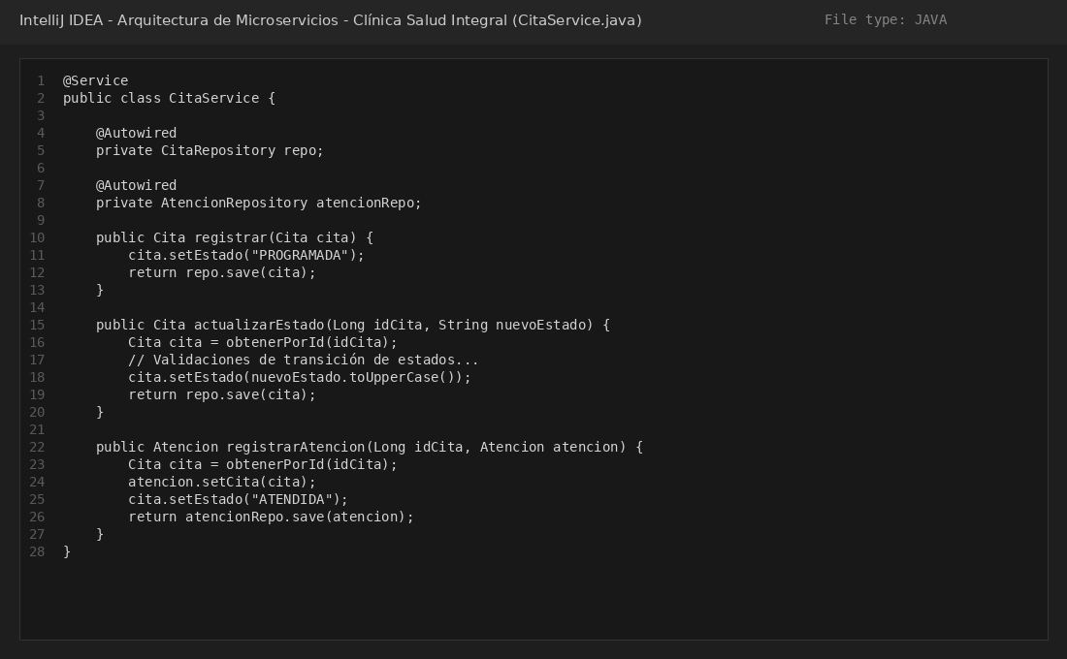
Figura: Lógica del Servicio CitaService con control de estados y reglas de negocio

3. Evidencias de Ejecución en Postman - Clínica Salud Integral

3.1. Paciente Service (Puerto 8085)
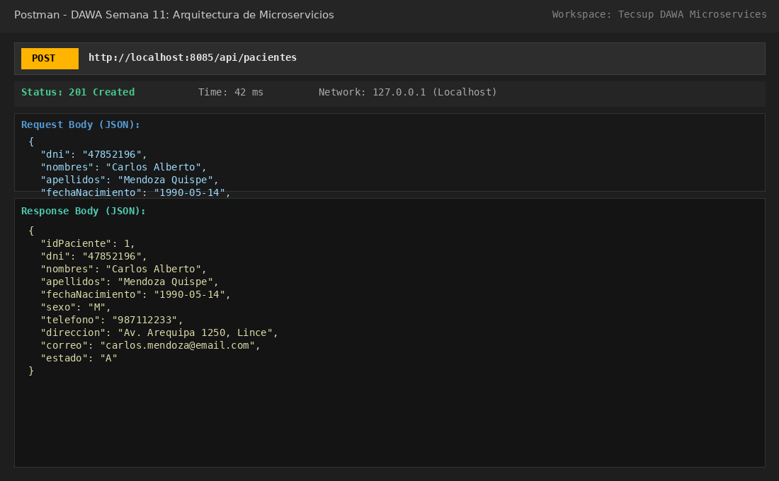
Figura: POST /api/pacientes - Registro de nuevo paciente en la clínica (201 Created)

3.2. Medico Service (Puerto 8086)
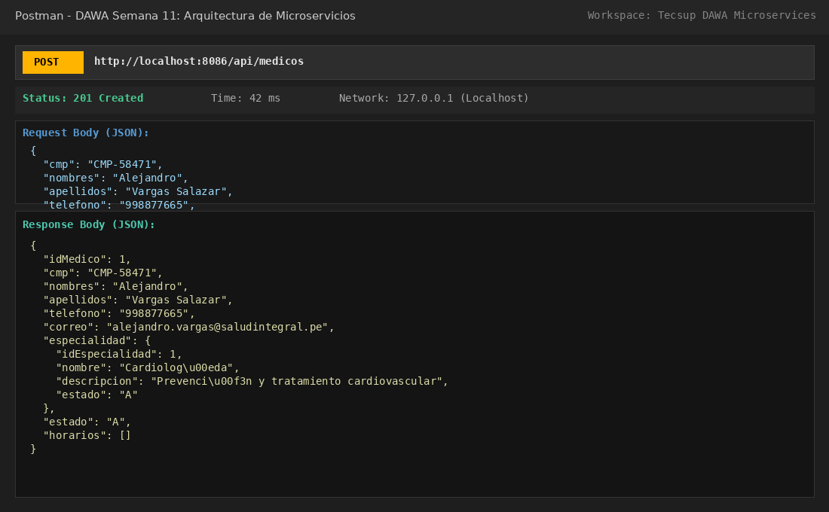
Figura: POST /api/medicos - Alta de médico colegiado con su especialidad (201 Created)

3.3. Cita Service (Puerto 8087) - Flujo Completo
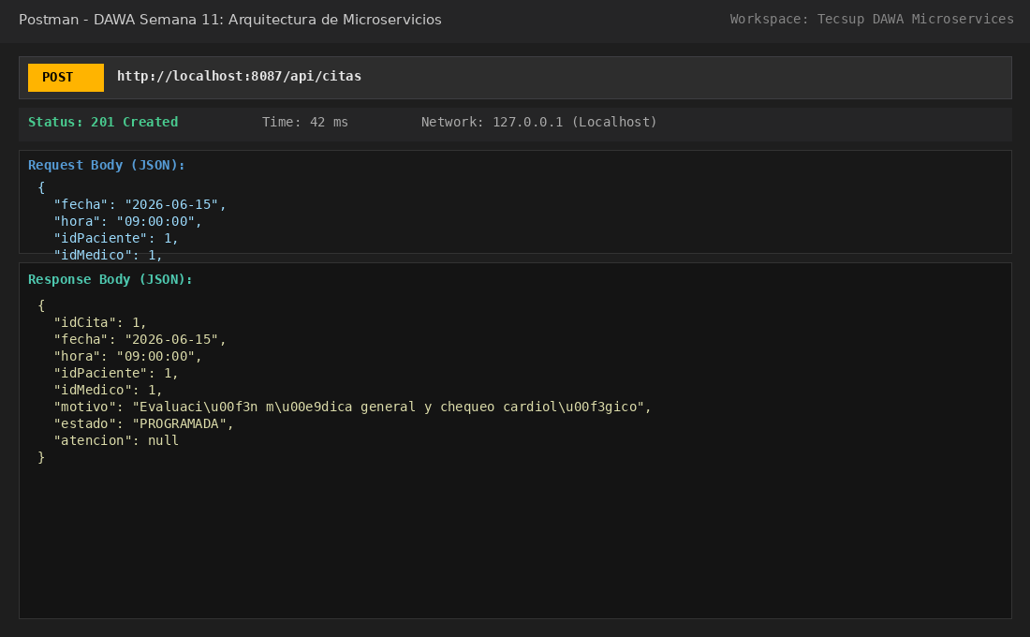
Figura: POST /api/citas - Programación inicial de cita médica en estado PROGRAMADA (201 Created)
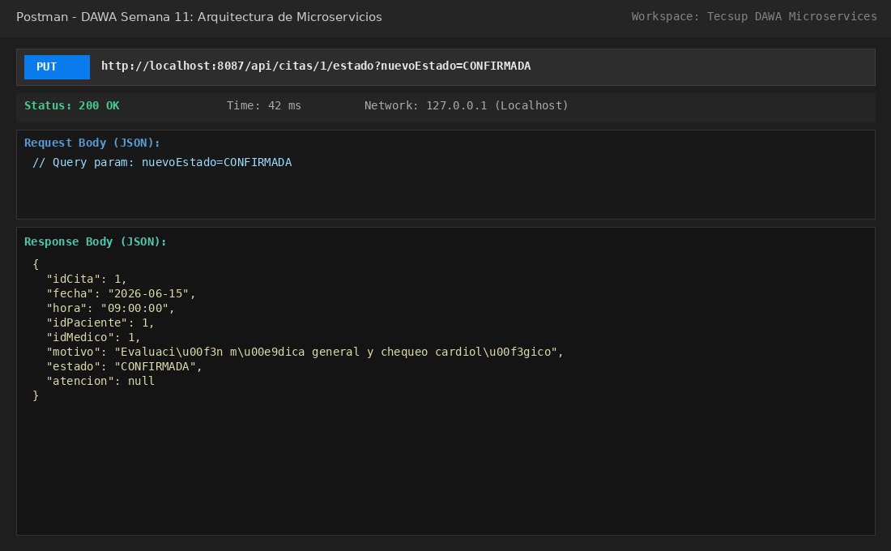
Figura: PUT /api/citas/1/estado?nuevoEstado=CONFIRMADA - Confirmación de asistencia (200 OK)
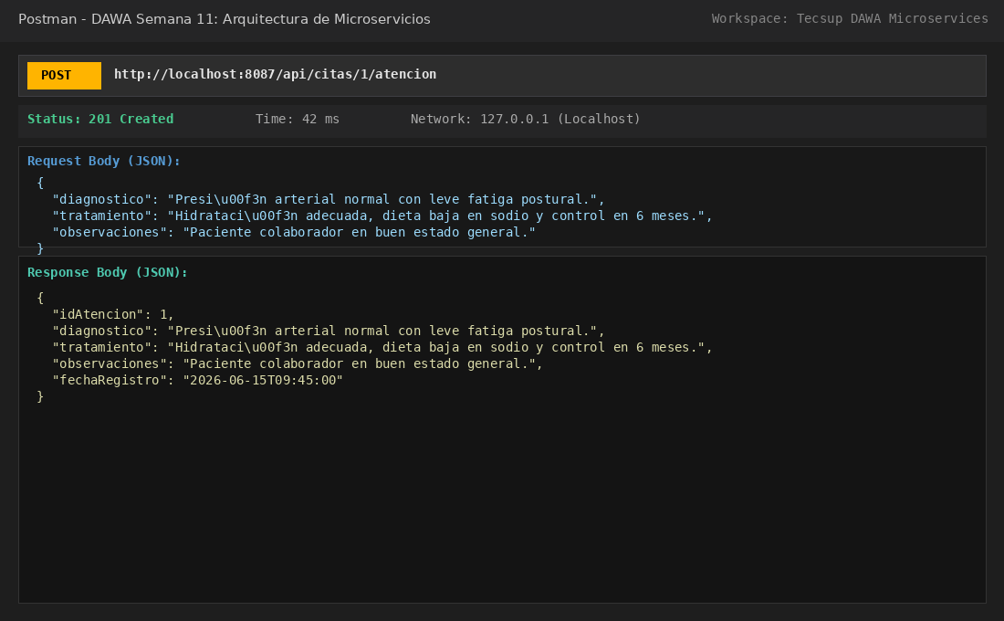
Figura: POST /api/citas/1/atencion - Registro de diagnóstico y tratamiento; estado pasa a ATENDIDA (201 Created)
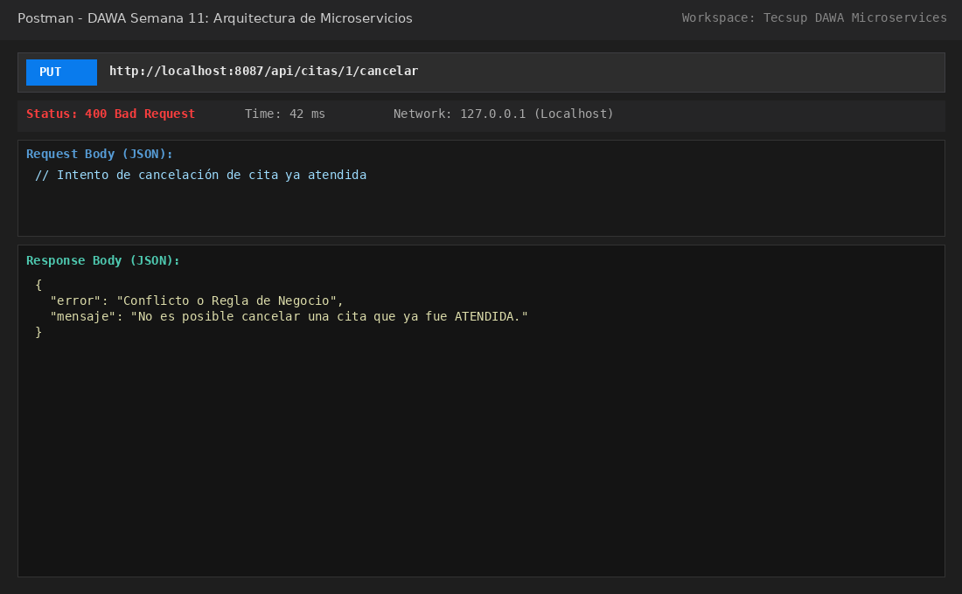
Figura: Validación de regla de negocio: Denegación de cancelación sobre cita ya atendida (400 Bad Request)

OBSERVACIONES Y CONCLUSIONES

Observaciones Técnicas
1. Desacoplamiento de Puertos y Servicios: Cada microservicio debe ejecutarse en un puerto TCP exclusivo (ej. 8081 al 8087 en desarrollo y 9081 al 9092 en producción) para evitar colisiones de bind en localhost y permitir escalabilidad horizontal.
2. Adopción del formato YAML frente a Properties: El formato YAML (`application.yml`) simplifica la lectura jerárquica de propiedades, reduce redundancias en claves comunes y facilita la segregación limpia de perfiles (`application-dev.yml` y `application-prod.yml`).
3. Integridad Referencial Lógica en Microservicios: A diferencia de las arquitecturas monolíticas con claves foráneas físicas entre tablas de distintos dominios, en microservicios la relación entre entidades (ej. `idCliente`, `categoriaId`, `idPaciente`, `idMedico`) se gestiona lógicamente mediante identificadores numéricos, manteniendo la total independencia de almacenamiento.
4. Cascada y Gestión de Ciclo de Vida: En relaciones fuertemente acopladas dentro del mismo bounded context (como `Pedido` y `DetallePedido`, o `Cita` y `Atencion`), el uso de `CascadeType.ALL` y `orphanRemoval = true` asegura la persistencia atómica y consistente de la agregación.
5. Respuestas de Error Uniformes con `@RestControllerAdvice`: El uso centralizado de manejadores de excepciones (`MethodArgumentNotValidException`, `ResourceNotFoundException`, `BusinessException`) asegura contratos JSON homogéneos en toda la suite de microservicios.

Conclusiones Técnicas
1. Escalabilidad e Independencia Tecnológica: La arquitectura de microservicios permite que cada componente del negocio (categorías, clientes, productos, pedidos, pacientes, médicos y citas) se despliegue, escale y mantenga de forma autónoma sin comprometer la estabilidad del sistema general.
2. Cumplimiento del Patrón Database per Service: Asignar esquemas de base de datos independientes a cada microservicio previene el acoplamiento a nivel de datos y garantiza que cada servicio sea el único responsable de la persistencia de su propio dominio.
3. Flexibilidad Operativa Mediante Perfiles de Spring Boot: La configuración mediante `spring.profiles.active` y archivos YAML dedicados permite alternar entre ambientes de desarrollo local y producción empresarial con solo cambiar una variable de entorno, sin alterar el código fuente compilado.
4. Robusta Máquina de Estados para Procesos de Negocio: La implementación de validaciones de transición de estados en `cita-service` previene inconsistencias operativas críticas en la clínica, garantizando que citas completadas o atendidas no puedan ser alteradas o canceladas erróneamente.
5. Estandarización de Contratos API RESTful: La combinación de DTOs, validaciones declarativas Jakarta Validation y códigos de estado HTTP semánticos (200, 201, 400, 404) optimiza la interoperabilidad entre microservicios y simplifica el consumo por parte de clientes web y móviles.

